Современная

Гуманитарная

Академия

Дистанционное образование
______________________________________________________
2031.01.01;МУ.01;2

МЕТОДИЧЕСКИЕ УКАЗАНИЯ
«РАБОТА С ЭЛЕКТРОННЫМИ ТАБЛИЦАМИ MICROSOFT EXCEL 2000/2003»

Работа с ячейками. Форматирование таблиц

МОСКВА 2011
Разработано Т.В. Санкиной, сертифицированным специалистом Microsoft (Microsoft office Specialist)
Под ред. Н.В. Евтюхина, канд. физ.-мат. наук;
Н.В. Беляниной, канд. тех. наук, доц.

Рекомендовано Учебно-методическим
советом в качестве методических указаний
для слушателей ДПО СГА

МЕТОДИЧЕСКИЕ УКАЗАНИЯ
«РАБОТА С ЭЛЕКТРОННЫМИ ТАБЛИЦАМИ MICROSOFT EXCEL 2000/2003»

Работа с ячейками. Форматирование таблиц

Предназначено как для преподавателей, так и для слушателей курсов ДПО по офисным продуктам Microsoft.

Для слушателей ДПО Современной Гуманитарной Академии

__________________________________________________________________________________
© СОВРЕМЕННАЯ ГУМАНИТАРНАЯ АКАДЕМИЯ, 2011
ОГЛАВЛЕНИЕ

Стр.
1 Знакомство с Microsoft Excel 2000/2003 4
2 Работа с ячейками 5
2.1 Ввод информации 6
2.1.1 Ввод данных 6
2.1.2 Ввод текста 7
2.1.3 Ввод чисел 8
2.1.4 Ввод дат 9
2.2 Редактирование содержимого ячеек 10
2.2.1 Копирование и перемещение ячеек с помощью специальной вставки
и буфера обмена 11
3 Автозаполнение и использование команды Найти и Заменить 14
3.1 Автозаполнение 14
3.2 Поиск данных 15
3.3 Замена данных 16
3.4 Отмена и восстановление отмененных действий 16
4 Создание гиперссылки 17
5 Форматирование таблиц 18
5.1 Работа с форматами 18
5.2 Работа со Стилем 20
5.3 Применение числовых форматов (валюта, процент, дата, запятая) 22
5.4 Установка высоты строк и ширины столбцов 25
5.5 Использование автоформата и формата по образцу 28
6 Контрольная работа с тренажером. разделы «Работа с ячейками»
и «Форматирование таблиц» 30

1 Знакомство с Microsoft Excel 2000/2003

Программа Microsoft Excel 2000/2003 (Excel) является мощным программным средством для работы с таблицами данных, позволяющими эффективно осуществлять вычисления, упорядочивать, анализировать и графически представлять различные виды данных. Это идеальное средство для решения учетных задач, обработки экспериментальных данных, составления отчетов и т.п.
Таблицы Excel удобны для хранения и сортировки информации, для проведения математических и статистических расчетов. Помимо работы с числами, в Excel представлены широкие возможности работы с текстом, позволяющие создавать документы практически любой сложности. Excel располагает большим количеством шаблонов, с помощью которых можно быстро оформить самые разные, в том числе финансовые, документы. Excel имеет массу встроенных функций для математических, статистических, финансовых и других вычислений. Одна из важнейших функций программы – возможность представления данных в виде разнообразных графиков и диаграмм.

Запуск программы
- На панели задач щелкните кнопку Пуск.
- Подведите указатель мыши к пункту Программы.
- Найдите пункт Microsoft Office и наведите на него указатель мыши.
- Откроется перечень программ пакета Microsoft Office.
- Левой кнопкой мыши щелкните Microsoft Office Excel 2000 или 2003. Автоматически будет создана рабочая книга программы Excel.

Интерфейс программы
Стандартное рабочее пространство Excel состоит из пяти областей (рисунок 1): окна рабочей книги, строки меню, панелей инструментов Стандартная (Standart) и Форматирование (Formatting), строки формул и строки состояния.

Панель инструментов Панель инструментов Строка формул
Стандартная (Standart) Форматирование (Formatting)
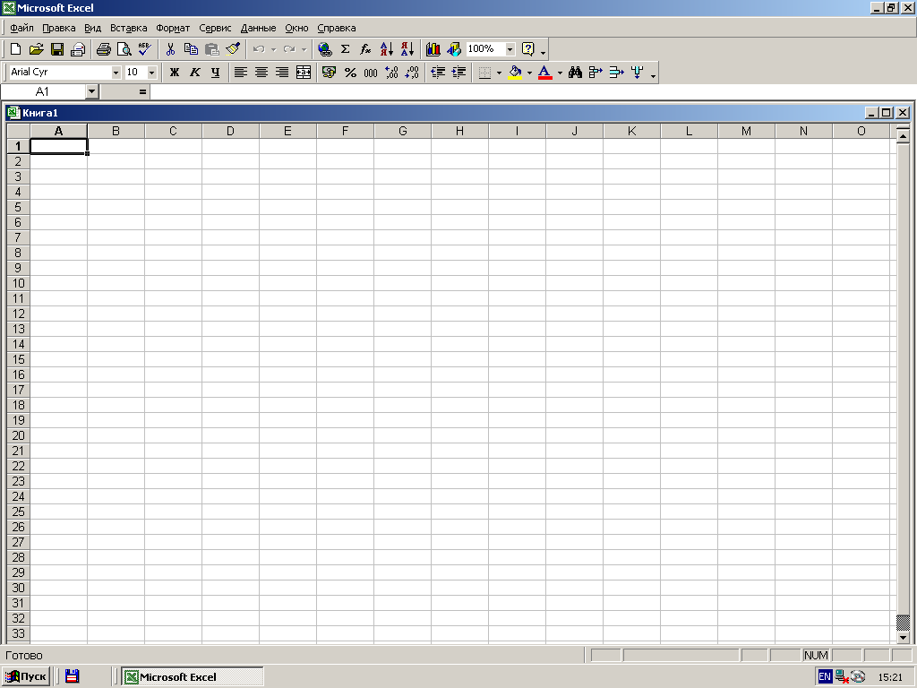Строка
меню

Окно
рабочей
книги

Строка
состояния

Рисунок 1.Структура рабочей книги Excel

2 Работа с ячейками

Документ Excel называется рабочей книгой. Книга Excel состоит из отдельных рабочих листов (в стандартном виде – трех листов), представляющих собой таблицы ячеек, в которых может храниться числовая и текстовая информация.
Поле на пересечении строки и столбца носит название ячейки. Ячейки являются минимальными элементами для хранения данных. Каждая ячейка имеет имя или адрес, присваиваемый ячейке на основе координат строки и столбца в рабочей таблице, которым принадлежит данная ячейка. Например, ячейка, лежащая на пересечении столбца А и строки 1, будет иметь ссылку (адрес) А1 (рисунок 1).
Чтобы начать работу с ячейкой, ее необходимо выделить. Для этого щелкают мышью на ячейке, которая после щелчка обрамляется черной рамкой. При этом указатель мыши отобразится в окне рабочей книги в виде знака плюс. После выделения ячейка становится активной, а ее ссылочный адрес отображается в поле Имя (Name) в крайнем левом поле строки формул. Для выделения области ячеек, которые примыкают к активной ячейке, указатель мыши помещают на выделенную ячейку и перетаскивают его до нужной ячейки, например, до ячейки D4 (рисунок 2).

Поле Имя (Name)

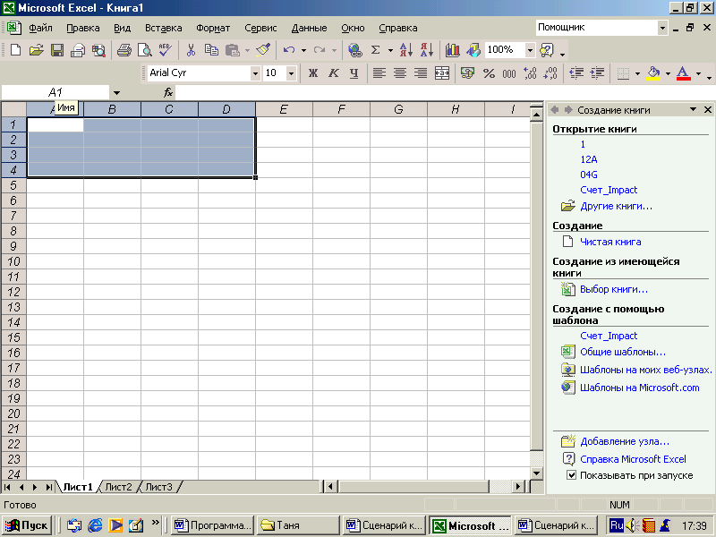
Активная
ячейка

Выделенная
область ячеек

Рисунок 2. Выделение области ячеек

Использование клавиш Shift и Ctrl позволяет соответственно выделять смежные и несмежные группы ячеек, группы строк, столбцов. Несмежные группы ячеек выделяются точкой с запятой (;).

Задание 1.
- Откройте Рабочий файл 1. Лист 1.
- Выделите ячейку А8. Не отпуская кнопку мыши, протащите указатель мыши (белый крест) до ячейки E8 и отпустите кнопку мыши. Выделится строка ячеек в диапазоне А8:E8.
- Щелкните вне таблицы. Выделение снимется.
- Выделите ячейку А6. Нажмите клавишу Shift, и не отпуская ее, щелкните на ячейке E27. Отпустите клавишу Shift. Выделится область таблицы в диапазоне А6:Е27. Снимите выделение.
- Выделите ячейку А6. Нажмите клавишу Ctrl и не отпуская ее, щелкните на ячейке С6. Отпустите клавишу Ctrl. Нажмите клавишу Shift и не отпуская щелкните на ячейке С14. Отпустите клавишу Shift. В окне рабочей книги будут выделены две области: ячейка А6 и ячейки столбца С в диапазоне С6:С14.
- Щелкните на строке с номером 11, строка выделится.
- Щелкните на столбце с именем B, столбец B выделится.

2.1 Ввод информации

2.1.1 Ввод данных

Данные вводят непосредственно в ячейку или в строку формул.
В ячейку можно вводить два вида информации – константы и формулы. Константа представляет собой данные в виде числовых значений, текста, даты и времени. Числовые значения состоят только из цифр.
При вводе информации в ячейку, в правой части строки формул появляются три кнопки. Кнопка Ввод (Enter) с зеленой галочкой и кнопка Отмена (Cancel) с красным крестиком выпол-няют те же функции, что, соответственно, клавиши Enter и Esc на клавиатуре (рисунок 3). Кнопка Изменить формулу (Edit Formula) - знак = в Excel 2000 (в Excel 2003 – знак fx), используется при работе с формулами (вставка и изменение формулы).

Кнопка Отмена (Cancel)
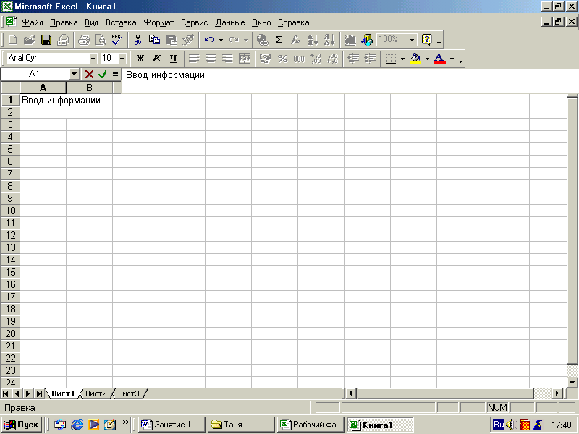
Кнопка Ввод (Enter)
Кнопка Изменить формулу (Edit Formula)
Поле Имя (Name)

Строка формул

Рисунок 3. Рабочие кнопки при вводе информации

Данные (текст, даты, числа, формулы и т.д.) в выделенную ячейку вводят с использо-ванием клавиатуры непосредственно в ячейку или в строку формул (рисунок 4) и затем подтверждают ввод.

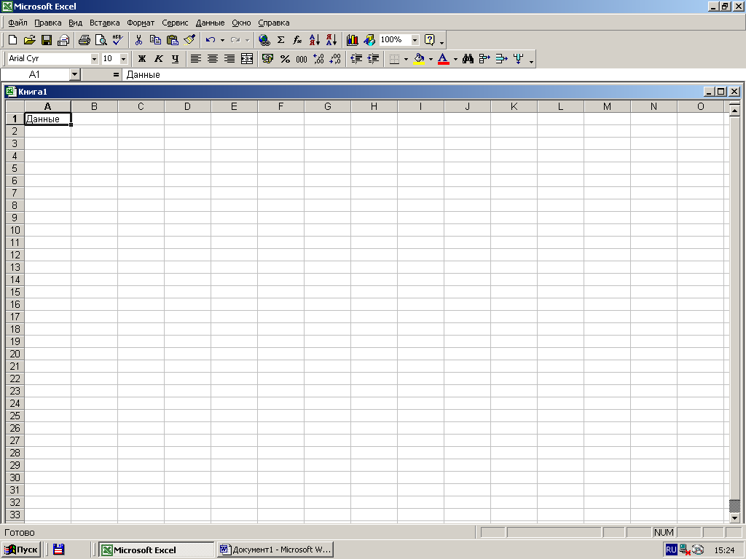

Рисунок 4. Ввод данных с клавиатуры
Подтвердить ввод можно одним из трех способов:
- нажать клавишу клавиатуры Enter или Tab;
- нажать кнопку Ввод (зеленая галочка) в строке формул (рисунок 4);
- выделить любую другую ячейку на листе.
Однако, последнее действие нельзя использовать при вводе формул.
Неправильно введенный символ можно удалить. Для удаления символа, находящегося слева от текстового курсора, нажимают клавишу клавиатуры BackSpace.
При вводе данных нельзя переводить текстовый курсор в ячейке клавишами клавиатуры. Это можно сделать только с использованием мыши. Необходимо навести указатель мыши на нужное место в поле ячейки и один раз щелкнуть левой кнопкой мыши.
По умолчанию все данные ячейки вводятся одной строкой. Для перехода к новой строке (новому абзацу) в ячейке необходимо нажать клавишу клавиатуры Enter при нажатой клавише Alt (рисунок 5).

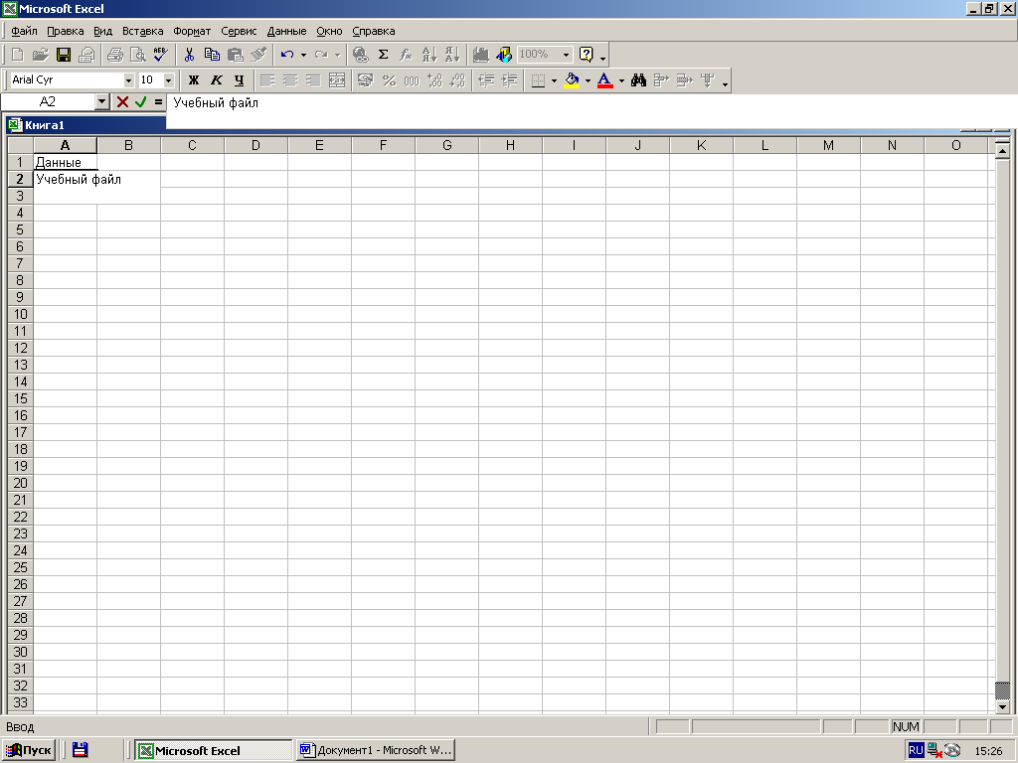

Рисунок 5. Для отказа от ввода данных в ячейку следует нажать клавишу клавиатуры Esс
или кнопку Отмена (красный крестик) в строке формул

В ячейке может находиться до 32767 символов. Непосредственно в ячейке отображаются только 1024 символа. Все 32767 символа отображаются в строке формул. Длина записи для формулы – 1024 символа.
Одни и те же данные можно ввести одновременно в нескольких ячейках одного листа. Для этого следует выделить ячейки (не обязательно смежные), в которые необходимо ввести данные, ввести данные в одну ячейку и затем нажать клавиши клавиатуры Ctrl + Enter.
Excel обычно распознает вводимые в ячейку данные (текст, числа, даты, время) и автоматически устанавливает соответствующий формат данных.

2.1.2 Ввод текста

При вводе текста нельзя расставлять переносы в словах с использованием клавиши
дефис (-). Это может затруднить последующую работу с данными (сортировки, выборки и т.п.). Переносы слов в документах Excel недопустимы.
Если весь текст ячейки не помещается по ширине столбца, а ячейки справа не содержат данных, то текст отображается на соседних ячейках справа (ячейка А1 на рисунке 6). Если же ячейки справа содержат какие-либо данные, то весь текст на листе не отображается (ячейка А2 на рисунке 6). При этом текст в строке формул отображается полностью.
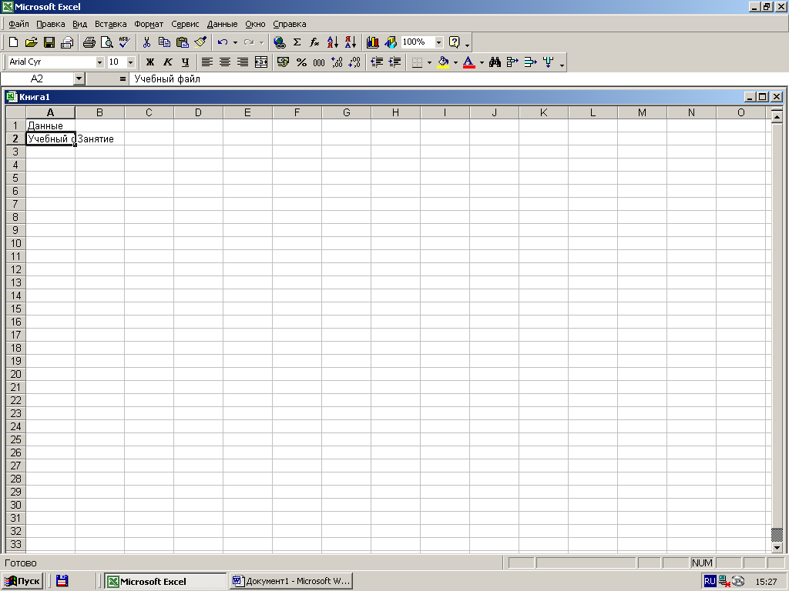

Рисунок 6. Отображение текста в ячейках

2.1.3 Ввод чисел

При первоначальном вводе (до изменения ширины столбцов) числа в ячейке может отобразиться только 11 цифр. При этом ширина столбца может автоматически увеличиться (ячейка В2 на рисунке 7). При вводе большего числа происходит автоматическое форматиро-вание ячейки, и число будет отображено в экспоненциальном формате (ячейка В3 на рисунке 7).
Если же ширина столбца была уменьшена и число не может быть отображено в ячейке, то вместо числа в ячейке отображаются символы # (ячейка В4 на рисунке 7). При этом число можно увидеть в строке формул или в виде всплывающей подсказки при наведении указателя мыши на такую ячейку. Число в ячейке может быть отображено при увеличении ширины столбца или при уменьшении размера шрифта.

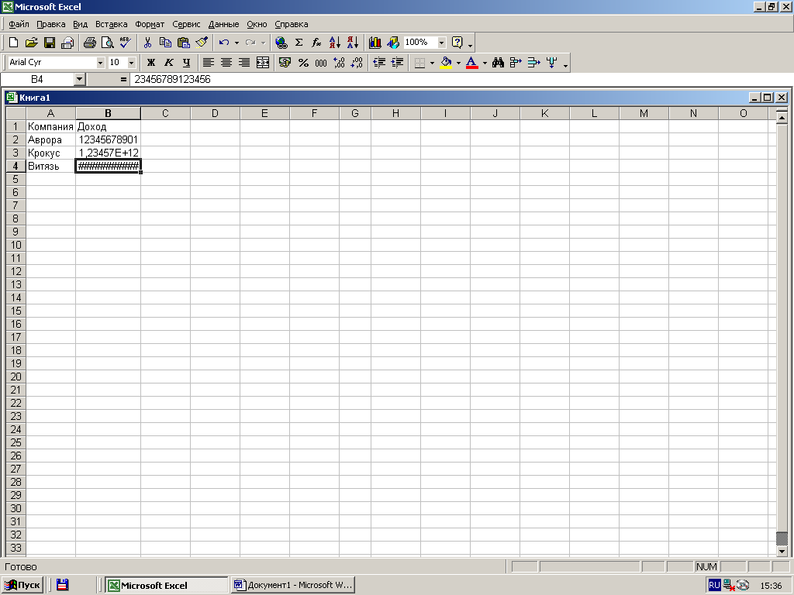

Рисунок 7. Отображение чисел в ячейке

При вводе с клавиатуры десятичные дроби от целой части числа отделяют запятой.
Для удобства представления при вводе больших чисел группы разрядов можно отделять пробелами. Например, число 563785123 можно ввести как 563 785 123. В строке формул при этом число будет отображаться без пробелов между разрядами (рисунок 8).
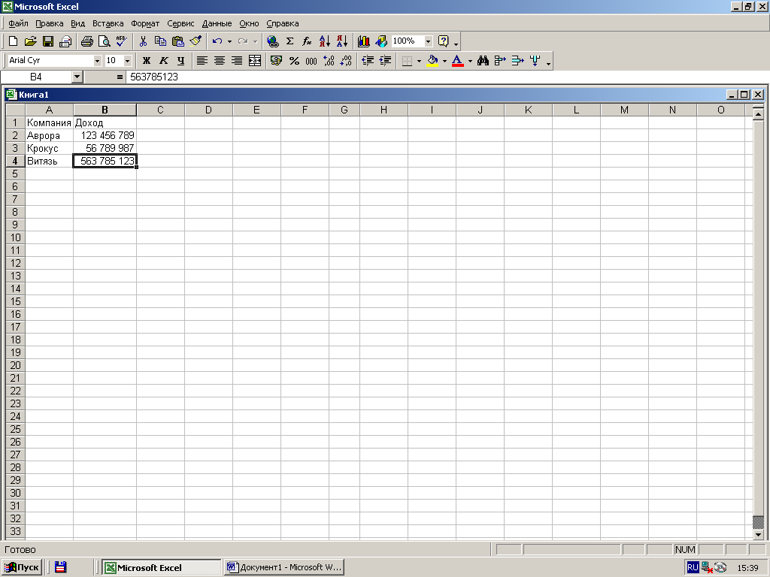

Рисунок 8. Ввод чисел с разделителем разрядов пробелами

Группы разрядов числа (за исключением первой группы) должны обязательно включать три знака. В противном случае данные в ячейке не будут восприниматься как число. Формат с разделителем разрядов запоминается в ячейке. После очистки содержимого ячейки и ввода новой числовой информации (включая даты и время) к ней автоматически будет применяться установленное представление числового формата. Для ввода другого представления числовой информации формат ячейки необходимо очистить, для этого выполняют команду Правка/Очистить/Форматы.
В большинстве случаев следует вводить числа без указания размерности. В противном случае такая информация не воспринимается как число.
При введении обозначения рубля следует вводить число, а затем букву р с точкой, а при введение процентов следует вводить число, а затем символ процента % (рисунок 9).

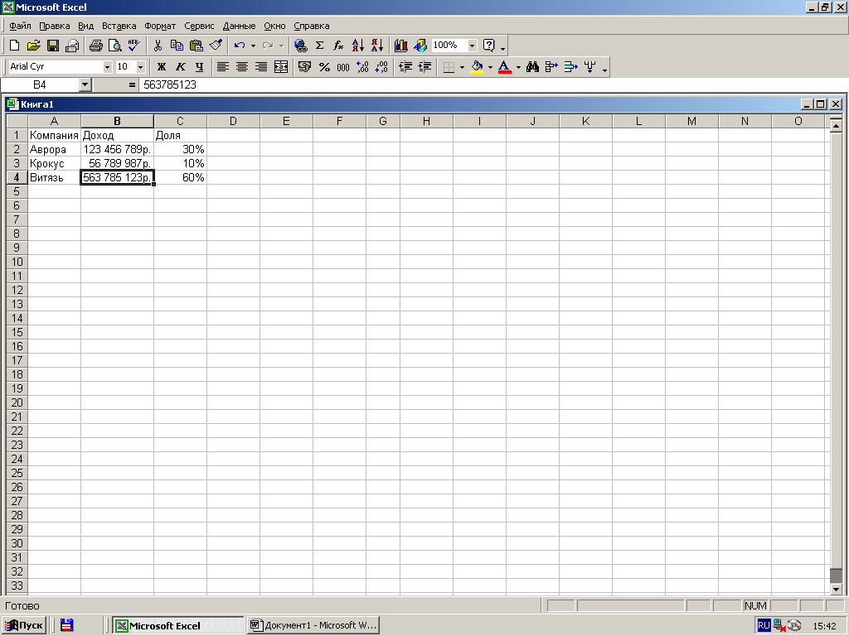

Рисунок 9. Ввод чисел с обозначением рубля и процентов

2.1.4 Ввод дат

Excel воспринимает даты, начиная с 1 января 1900 года. Даты до 1 января 1900 года воспринимаются как текст. Наибольшая возможная дата – 31 декабря 9999 года.
Произвольную дату следует вводить в таком порядке: число месяца, месяц, год. В качестве разделителей используют точку (.), дефис (-), дробь (/). При этом все данные вводятся в числовом виде. Точка после года не ставится. Например, для ввода даты 18 февраля 1981 года с клавиатуры в ячейку следует ввести:
18.2.1981 или
18-2-1981 или
18/2/1981
Для дат с 1 января 1930 года по 31 декабря 2029 года достаточно ввести две последние цифры. Например, для ввода даты 12 апреля 1961 года с клавиатуры в ячейку достаточно ввести:
12.4.61 или
12-4-61 или
12/4/61

Задание 2.
- Откройте новую книгу Excel.
- Выделите ячейку A2. Наберите с клавиатуры Сидоров.
- Выделите ячейку A3. Наберите с клавиатуры Кузнецов.
- Выделите ячейку A4. Наберите с клавиатуры Петров.
- Выделите ячейку B1. Введите «Сроки сдачи работы» в две строки. Для этого необходимо нажать клавишу клавиатуры Enter при нажатой клавише Alt.
- Выделите ячейку B2. Удерживая Shift на клавиатуре щелкните мышкой по ячейке B4. Область B2-B4 выделиться. В активную ячейку введите дату 12/6/05. Нажмите сочетание клавиш Ctrl+Enter.
- Выделите ячейку С1. Введите Оплата.
- Выделите ячейку С2. Введите 1000 р.
- Выделите ячейку С3. Введите 2000 р.
- Выделите ячейку С4. Введите 2500 р.

2.2 Редактирование содержимого ячеек

Для замены содержимого ячейки достаточно выделить ее, ввести новые данные и подтвердить ввод.
Содержимое ячейки можно редактировать непосредственно в ячейке или в строке формул. При правке данных непосредственно в ячейке необходимо щелкнуть на ней два раза левой кнопкой мыши так, чтобы текстовый курсор начал мигать в ячейке, или выделить ячейку и нажать клавишу клавиатуры F2. После этого произвести необходимое редактирование и подтвердить ввод данных.
При правке содержимого ячейки в строке формул необходимо щелкнуть на строке формул левой кнопкой мыши так, чтобы в ней начал мигать текстовый курсор. После этого произвести необходимое редактирование и подтвердить ввод данных.
Удаление символа, стоящего справа от текстового курсора, производится нажатием клавиши клавиатуры Delete, а удаление символа, стоящего слева от текстового курсора, – нажатием клавиши BackSpace.
Для выделения одного слова в ячейке достаточно навести на него указатель мыши и дважды щелкнуть левой кнопкой мыши. Для выделения произвольного фрагмента текста следует провести по нему указателем мыши при нажатой левой кнопке мыши. Кроме того, фрагменты текста ячеек выделяют перемещением курсора клавишами клавиатуры при нажатой клавише клавиатуры Shift.
В том случае, когда требуется полная очистка ячеек, включая содержимое, форматы данных и оформление ячеек, а также примечания, ячейки выделяют и выполняют команду Правка/Очистить/Все.
Если же требуется удалить только элементы оформления данных и ячеек, но сами данные необходимо оставить, следует выделить ячейки и выполнить команду Прав-ка/Очистить/Форматы.
Для очистки содержимого ячейки с одновременным переходом в режим ее редактирования можно выделить ячейку и нажать клавишу клавиатуры BackSpace.

2.2.1 Копирование и перемещение ячеек с помощью специальной вставки и буфера обмена

Буфер обмена – специальная область памяти компьютера, в которой могут храниться файлы или их фрагменты.
Перемещать и копировать с использованием буфера обмена можно содержимое области выделенных ячеек листа, в том числе содержимое несмежных строк, несмежных столбцов, а также несмежных ячеек одной строки или одного столбца.
Для перемещения и копирования данных с использованием буфера обмена выделяют копируемый (перемещаемый) фрагмент и отправляют фрагмент в буфер обмена. Затем выделяют ячейку, в которую копируется (перемещается) фрагмент (ячейку вставки), и извлекают фрагмент из буфера на лист.
Перемещение фрагмента в буфер осуществляется следующими способами:
- подводят указатель мыши к выделенному фрагменту, щелкают правой кнопкой мыши и выполняют команду контекстного меню Вырезать;
- нажимают кнопку Вырезать панели инструментов Стандартная.
Копировать фрагмент в буфер можно следующими способами:
- подводят указатель мыши к выделенному фрагменту, щелкают на нем правой кнопкой мыши, вызывая контекстное меню, и затем выполняют команду контекстного меню Копировать;
- нажимают кнопку Копировать панели инструментов Стандартная.
Скопированный или вырезанный в буфер обмена фрагмент на листе выделится бегущим пунктиром.
Для извлечения фрагмента из буфера обмена и вставки его в нужную ячейку используют следующие две схемы действий:
- щелкают правой кнопкой мыши на ячейке вставки и выполняют команду контекстного меню Вставить;
- выделяют ячейку вставки и нажимают кнопку Вставить панели инструментов Стандартная.
После вставки вырезанный фрагмент на старом месте исчезает и появляется на новом месте. Скопированный фрагмент после вставки на старом месте остается; остается и выделение бегущим пунктиром. Это означает, что этот фрагмент можно вставить еще раз в другое место. Чтобы убрать бегущий пунктир достаточно нажать клавишу клавиатуры Esc. Отсутствие бегущего пунктира означает, что фрагмент нельзя извлечь из буфера обмена с использованием команды контекстного меню или кнопки Вставить панели инструментов Стандартная.
Тем не менее, фрагмент продолжает храниться в буфере обмена, но для его извлечения придется воспользоваться областью задач Буфер обмена в Меню Правка.

Специальная вставка

При копировании возникают и более сложные задачи, чем простая вставка содержимого ячеек в нужное место листа. Рассмотрим задачи следующих трех типов:
- копирование из ячейки части информации;
- преобразование данных;
- установки связей между ячейками.
Эти задачи решаются с использованием функции Специальная вставка. Вызов диалогового окна Специальная вставка (рисунок 10) производится после выделения ячеек командой Правка/Специальная вставка.

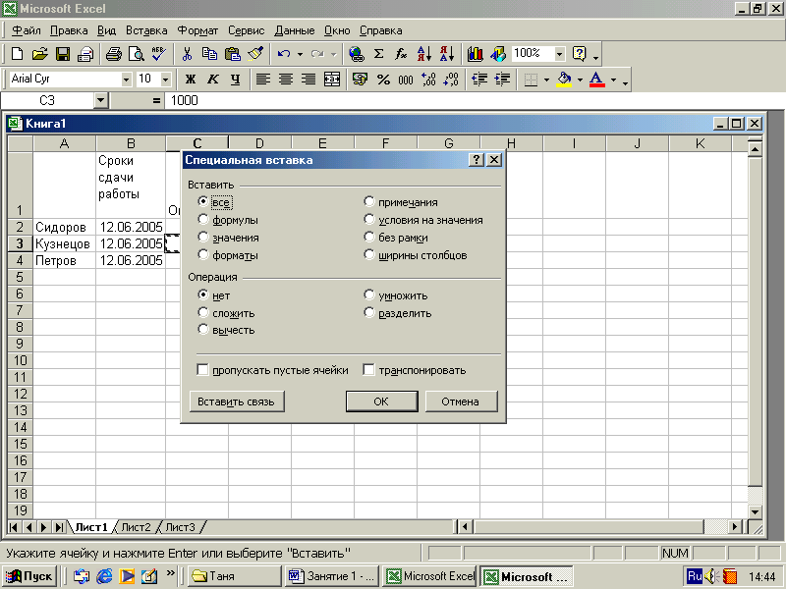

Рисунок 10. Выбор параметров специальной вставки
в диалоговом окне Специальная вставка

Для выбора способа вставки устанавливают соответствующий переключатель в разделе Вставить. Назначение переключателей приведено в таблице 1.

Таблица 1. Назначение позиций переключателя Вставить в диалоговом окне Специальная вставка

Позиции  переключателя | Назначение
Все | Вставка содержимого ячейки и форматирование
Формулы | Вставка только формул в том виде, в котором они вводятся в строку формул
Значения | Вставка только значений ячеек
Продолжение таблицы 1
Позиции  переключателя | Назначение
Форматы | Вставка только форматирования ячеек
Примечания | Вставка только примечаний ячеек
Условия на значения | Вставка правил проверки данных
Без рамки | Вставка всего содержимого ячеек и всех параметров форматирования, кроме границ
Ширины столбцов | Применение ширины столбца или диапазона столбцов к другому столбцу или диапазону столбцов

В разделе Операция диалогового окна Специальная вставка (рисунок 10) выбирают математические действия для применения к данным, которые находятся в буфере обмена.
Установкой флажка транспонировать преобразовывают скопированные столбцы в строки и наоборот.
Установка флажка пропускать пустые ячейки обеспечивает сохранение имеющихся значений в ячейках области вставки, если при копировании соответствующие им ячейки были пустыми.
Для вставки данных после проведенных установок в диалоговом окне Специальная вставка нажимают кнопку ОК. При установленных переключателях все или без рамки можно вставлять формулы, связывающие диапазон вставки с копируемым диапазоном. Для этого нажимают кнопку Вставить связь.
С помощью Специальной вставки можно вставлять и графические объекты. Для этого перемещают или копируют графический объект в буфер обмена. Далее выполняют команду Правка/Специальная вставка. В диалоговом окне Специальная вставка (рисунок 11) в списке Как выбирают графический формат данных, вставляемых из буфера обмена. При необходи-мости устанавливают связь с исходным файлом, путем установки переключателя Связать. Этот параметр доступен только в том случае, если исходное приложение поддерживает связывание. Перед установкой связи с исходным файлом его необходимо сохранить в исходном приложении.

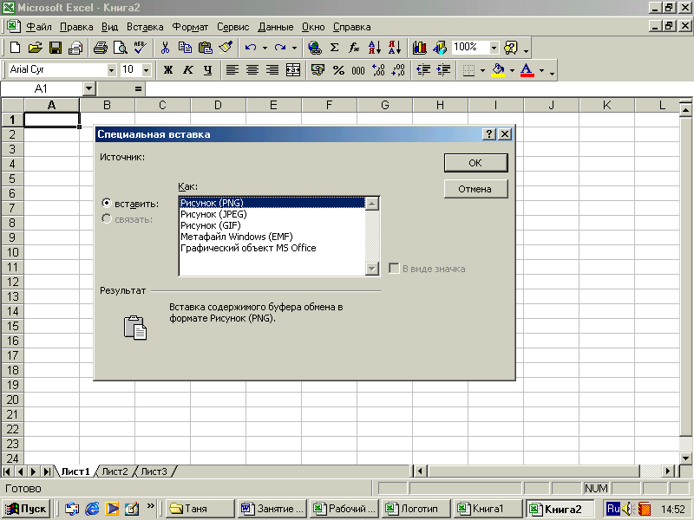

Рисунок 11. Выбор формата вставляемых данных в диалоговом окне Специальная вставка
Задание 3.
- Откройте Рабочий файл 1. Лист 1.
- Выделите строку 27 и нажмите Delete.
- Выделите содержимое строки 31 и нажмите Вырезать на панели инструментов Стандартная.
- Выделите строку 27 и нажмите Вставить.
- Откройте файл Логотип.
- Выделите рисунок щелкнув на нем один раз левой кнопкой мыши и в Меню Правка и нажмите Копировать.
- Перейдите в Рабочий файл.
- Сделайте ячейку А1 активной и в Меню Правка выберите Специальная вставка и нажмите OK.

3 Автозаполнение и использование команды Найти и Заменить

3.1 Автозаполнение

Под автозаполнением понимают ввод в смежные ячейки столбца или строки таблицы последовательных рядов данных, времени, чисел, комбинаций текста и чисел. Программа Excel позволяет создавать собственный список автозаполнения.
Для автозаполнения ячеек необходимо в первую из заполняемых ячеек ввести начальное значение ряда. Затем следует выделить первую ячейку и при нажатой левой кнопке мыши перетаскивать маркер автозаполнения (маленький черный квадрат в правом нижнем углу выделенной ячейки) в сторону изменения значений.
Указатель мыши при наведении на маркер принимает вид черного креста (рисунки 12–14). При перетаскивании вправо или вниз значения будут увеличиваться (рисунки 12–13), при перетаскивании влево или вверх – уменьшаться (рисунок 14).

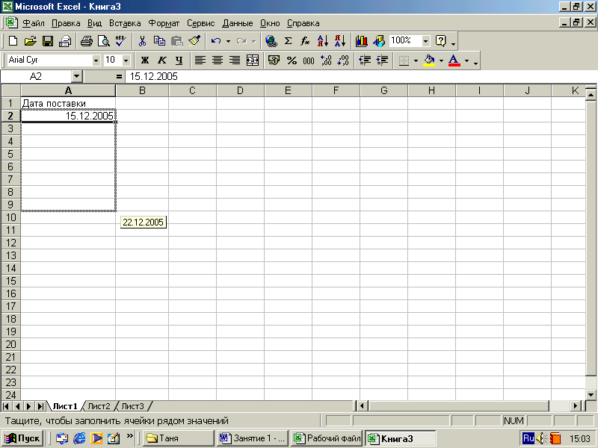

Рисунок 12. Автозаполнение по столбцу с возрастанием

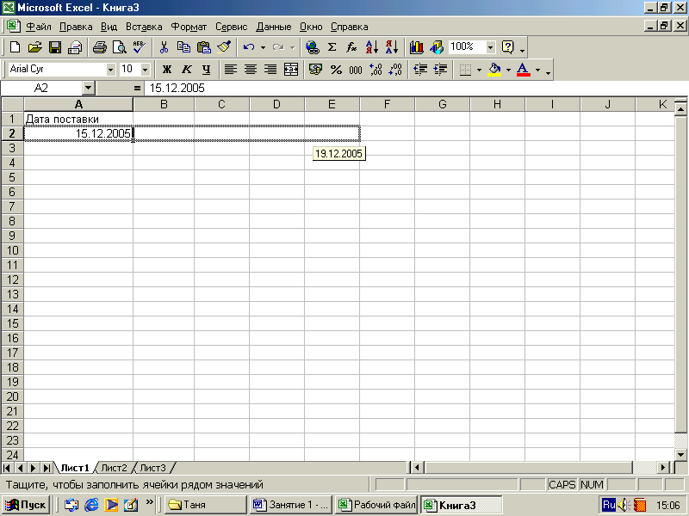

Рисунок 13. Автозаполнение по строке с возрастанием
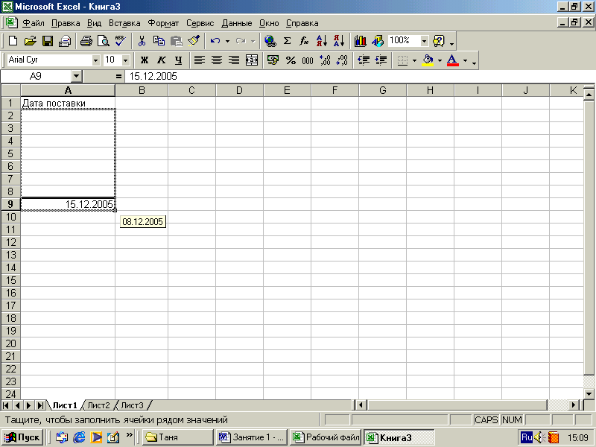

Рисунок 14. Автозаполнение по столбцу с убыванием

Задание 4.
- Откройте Рабочий файл 1. Лист 1.
- Выделите ячейку A7. Введите 1.
- Выделите ячейку A8. Введите 2.
- Выделите ячейки A7-A8.
- При левой нажатой кнопке мыши перетащите маркер автозаполнения (маленький черный квадрат) до ячейки A27. Очистите содержимое ячеек автозаполнения А7-А27.
- Выделите ячейку A27. Введите 21.
- Выделите ячейку A26. Введите 20.
- Перетащите маркер автозаполнения с ячейки А27 до ячейки A7.

3.2 Поиск данных

Поиск данных можно проводить на всем листе Ехсеl или в выделенной области листа, например, только в некоторых столбцах или строках книги Excel, а также сразу во всей книге.
Для поиска данных выполняют команду Правка/Найти и во вкладке Найти диалогового окна Найти и заменить (рисунок 15) в поле Найти вводят искомые данные.

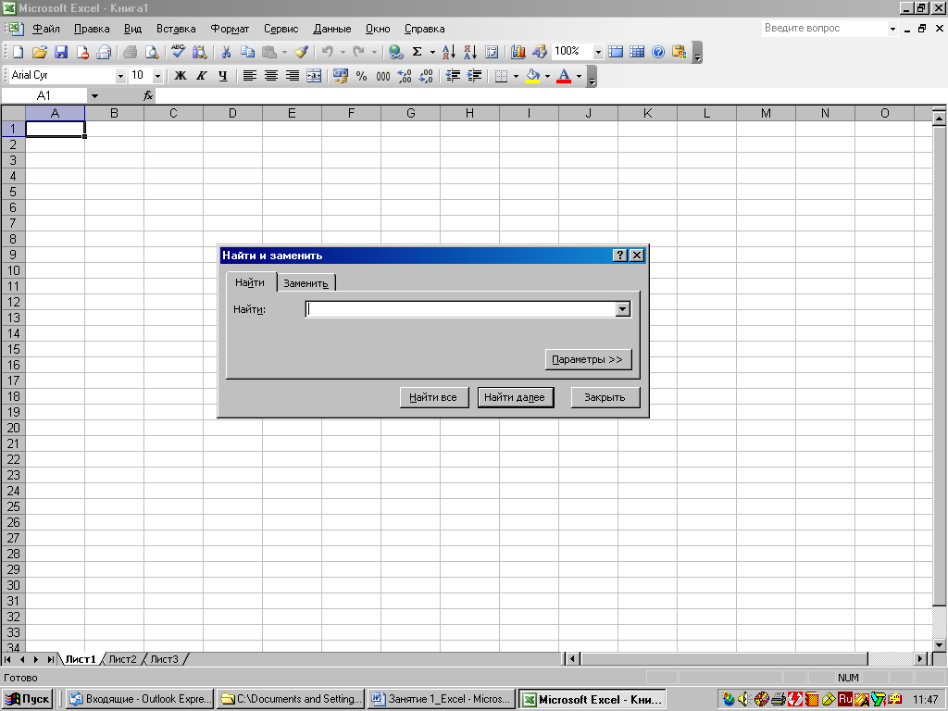

Рисунок 15. Вкладка Найти диалогового окна Найти и заменить

При поиске можно использовать подстановочные знаки:
* (звездочка) заменяет любое количество любых символов. Например, при вводе в строку поиска с*с будут найдены ячейки со словами сникерс, стратос, сосна, насос, но не соль, кость, запас.
? (знак вопроса) заменяет один любой символ. Например, при вводе в строку поиска м?л могут быть найдены ячейки со словами мел, мыло, молоко, помол, но не мосол.
При нажатии кнопки Найти далее, на листе будет найдена ближайшая ячейка, содержащая искомое значение. Найденная ячейка будет выделена, а ее содержимое отображено в строке формул.

3.3 Замена данных

Для замены данных в ячейках выполняют команду Правка/Заменить и во вкладке Заменить диалогового окна Найти и заменить (рисунок 15) в поле Найти вводят заменяемые данные, а в поле Заменить на – заменяющие данные. В эту же вкладку можно попасть и пере-ходом из вкладки Найти при поиске данных. При этом в поле Найти уже будут отображаться искомые данные.
Установка флажка Учитывать регистр во вкладке Заменить/Параметры позволяет при поиске и замене данных различать прописные и строчные буквы, а установка флажка Ячейка целиком, обеспечивает поиск случаев точного и полного совпадения содержимого ячеек с набором символов, заданным в поле Найти, а не всех тех ячеек, в которые искомое слово входит как составная часть.

Задание 5.
- Откройте Рабочий файл 1. Лист 3.
- Выполните команды меню Правка – Найти.
- В строке Найти наберите Pentium и нажмите кнопку Найти все.
- Щелкните на вкладку Заменить и в строке Заменить на - наберите Компьютер.
- На вкладке Параметр установите флажок в поле Учитывать регистр.
- Нажимайте Заменить нужное количество раз.

3.4 Отмена и восстановление отмененных действий

Команды Отмена (Undo) и Вернуть (Redo) редактора Excel позволяют быстро ликви-дировать ошибки в процессе правки, не прибегая к повторному вводу данных.
Кнопка Отменить (Undo) на панели инструментов Стандартная дает возможность отменять ранее выполненные действия простым щелчком на кнопке. Последние 16 совер-шенных вами действий запоминаются, и вы можете отменить каждое из них.
Кнопка Вернуть (Redo) на панели инструментов Стандартная действует точно также, как кнопка Отменить (Undo), но имеет противоположный эффект. Можно вернуть последнее отмененное действие, щелкнув по самой кнопке.

Задание 6.
- Откройте Рабочая файл 1. Лист 3.
- С помощью кнопки Отменить ввод на панели инструментов отмените 4 предыдущие действия.

4 Создание гиперссылки

Гиперссылка на веб-страницу или адрес электронной почты создается автоматически при вводе в ячейку URL-адреса или адреса электронной почты (рисунок 16).

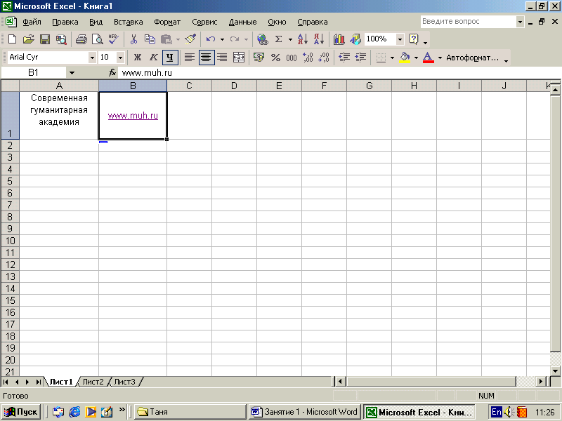

Рисунок 16. Создание гиперссылки на URL-адрес или адрес электронной почты

При создании гиперссылки на другой лист и/или другую книгу Excel удобно предварительно ввести в ячейку текст, который будет представлен как гиперссылка. Например, для создания гиперссылки на книгу Рабочий файл можно ввести в ячейку текст «Рабочий файл». Для создания гиперссылки следует выделить ячейку и нажать кнопку Добавить гиперссылку панели инструментов Стандартная или щелкнуть на ячейке правой кнопкой мыши и выбрать команду контекстного меню Гиперссылка. В появившемся диалоговом окне Добавление гиперссылки при создании гиперссылки на другой лист текущей книги в разделе Связать с: выбирают значение местом в этом документе, затем выбирают лист, на который создается ссылка, при необходимости указывают ячейку этого листа и нажимают кнопку ОК (рисунок 17). Для выбора листа книги нажимают кнопку Закладка...

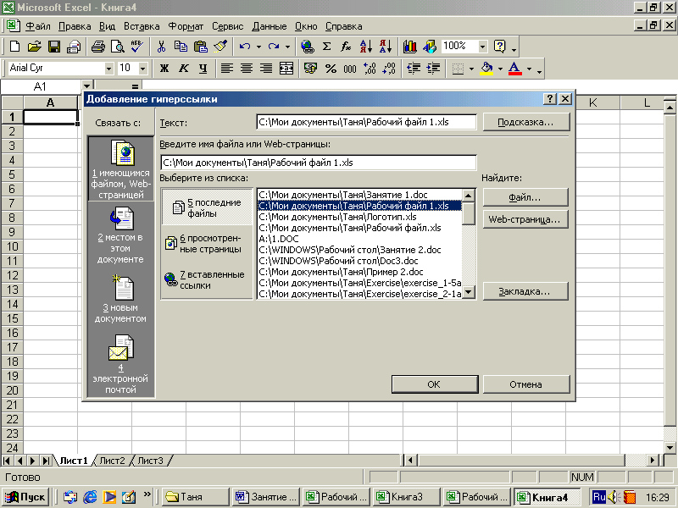

Рисунок 17. Создание гиперссылки на другую книгу

Далее в диалоговом окне Выбор места в документе выделяют лист, на который создается ссылка, при необходимости указывают ячейку этого листа и нажимают кнопку ОК .
После выбора листа в диалоговом окне Добавление гиперссылки следует нажать кнопку ОК. Гиперссылкам на листе автоматически назначается стиль оформления Гиперссылка.
Для изменения гиперссылки выделяют ячейку и нажимают кнопку Добавить гиперссылку панели инструментов Стандартная или щелкают на ячейке правой кнопкой мыши и выбирают команду контекстного меню Изменить гиперссылку. В диалоговом окне Изменение гиперссылки вносят необходимые изменения и нажимают кнопку ОК.

Задание 7.
1. Откройте новую книгу Excel, дважды щелкнув на иконке Microsoft Excel на рабочем столе.
2. Выделите ячейку A1. Введите «Рабочий файл». Щелкните на ячейке правой кнопкой мыши и выберите команду контекстного меню Гиперссылка.
3. Нажмите на вкладку Подсказка и введите с клавиатуры «Занятие 1». Нажмите OK.
4. Во вкладке Файл выберите Рабочий стол. С помощью бегунка прокрутки найдите рабочий файл и щелкните OK.
5. Наведите указатель мыши на ячейку с гиперссылкой. Отобразится всплывающая подсказка с URL именем файла, на который создана гиперссылка.
6. Щелкните два раза левой кнопкой мыши на ячейке A1. Откроется Рабочий файл.
7. Закройте Рабочий файл.
8. Щелкните на ячейке правой кнопкой мыши и выберите команду контекстного меню Удалить гиперссылку.

5 Форматирование таблиц

5.1 Работа с форматами

Форматирование позволяет оформить и сгруппировать данные с помощью рамок и штри-ховки, создать бросающиеся в глаза заголовки с использованием стилей шрифта и выравни-вания, а также сделать числа более понятными и наглядными, задав способ их представления.
Для оформления документа используют панели инструментов Форматирование, и команды меню Формат (рисунок 18).

Меню Формат Панель Форматирование

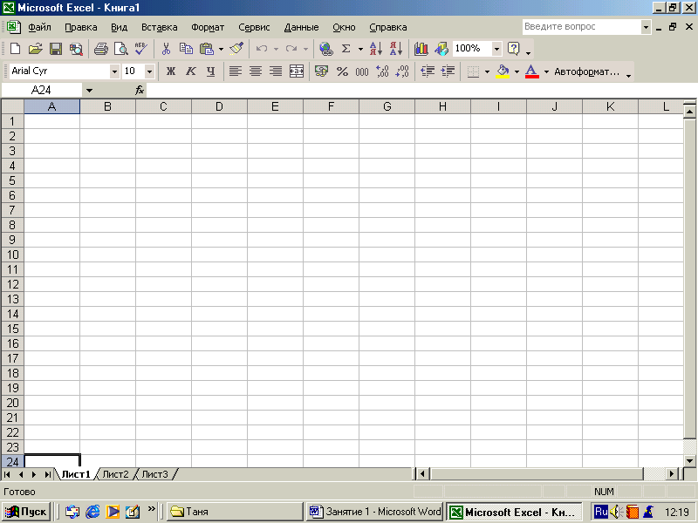

Рисунок 18. Панели инструментов и меню, используемые для оформления документа
Для просмотра всех параметров форматирования выполняют команду Формат/Ячейки или щелкают правой кнопкой мыши для вызова контекстного меню и выбирают команду Формат ячеек. Появляется диалоговое окно Формат ячеек с шестью вкладками: Число, Выравнивание, Шрифт, Граница, Вид, Защита (рисунок 19).

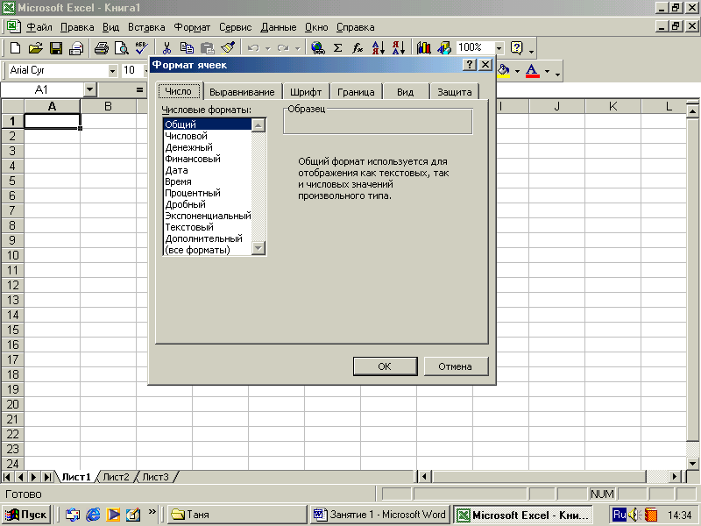

Рисунок 19. Вкладки диалогового окна Формат ячеек

Вкладка Шрифт позволяет менять шрифты, выбирать их начертание, размер и цвет.
Во вкладке Граница можно обрамлять ячейки границами, выбирая тип, ширину и цвет линии границ.
Вкладку Вид используют для закрашивания (заливки) ячеек.
Вкладка Выравнивание позволяет отформатировать данные в ячейках по горизонтали, объединять ячейки и располагать текст в ячейке или число под заданным углом.

Задание 8.
- Откройте Рабочий файл 1. Лист 2.
- Выделите ячейку А1 и выполните команду Формат/Ячейки. Появится диалоговое окно Формат ячеек.
- Щелкните левой кнопкой мыши на вкладке Шрифт. В поле Шрифт установите: шрифт – Arial Cyr, в поле начертание – полужирный, в поле размер – 12 пт, в поле цвет – красный. Нажмите кнопку OK.
- Выделите группу ячеек А1:H1. Выполните команду Формат ячеек – Выравнивание, поставьте галочку в объединение ячеек. Заголовок таблицы отформатируется.
Поместить заголовок в центр можно с помощью кнопки Объединить и поместить в центр на панели Форматирование.
- Выделите группу ячеек A2:H2. Нажмите на панели форматирования кнопку Курсив. Начертание букв выделенного диапазона изменится на курсив. Поставьте отступ 2.
Нажмите OK.
- Выделите группу ячеек A2:H2. В меню Формат выберете Ячейки и щелкните на вкладке Выравнивание. Выравнивайте по горизонтали – по центру, по вертикали – по нижнему краю.
7. Выделите первую строку, нажмите на стрелку кнопки Цвет заливки на панели Форматирование или в меню Формат – Ячейки – Вид выберите бирюзовый. Ячейка заполниться цветом.
8. Выделите диапазон ячеек А2:H17. Выполните команду Формат/Ячейки. В диалоговом окне перейдите на вкладку Граница. Нажмите кнопку Внешние и внутренние границы. Тип линии – пунктир, цвет линии - серый 80 %.
9. Выделите интервалы ячеек С3-D3; E4-F4. Установите для выделенных интервалов размер шрифта 12 пт. На панели форматирования нажмите кнопку Цвет шрифта и выберите красный. Нажмите кнопку полужирный.

5.2 Работа со Стилем

Определение стиля
Стилем называется набор параметров форматирования данных и ячеек, который включает:
- числовой формат;
- выравнивание;
- шрифт;
- граница;
- заливка;
- защита.
Использование стилей обеспечивает единообразие оформления данных и ячеек во всей рабочей книге Excel, позволяет устанавливать выбранный набор параметров форматирования, а также быстро изменять оформление всех ячеек, к которым применен один стиль.
Программа Excel имеет встроенные стили. Стили также можно создавать самостоятельно. Для просмотра доступных стилей выполняют команду Формат/Стиль. Список основных стилей приведен в раскрывающемся списке Имя стиля диалогового окна Стиль (рисунок 20).

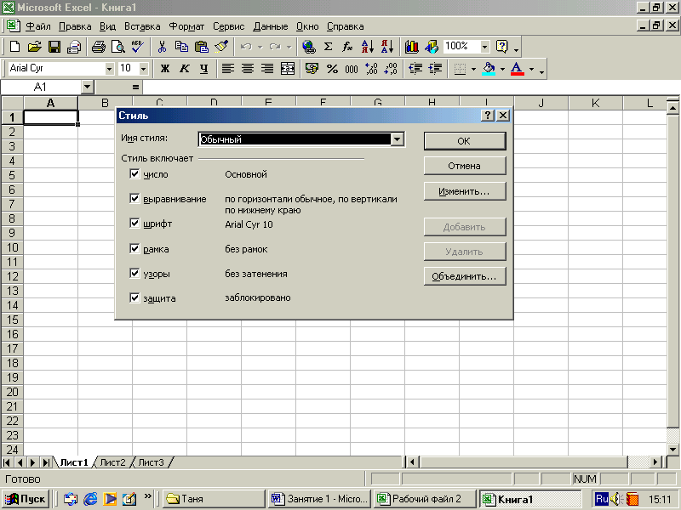

Рисунок 20. Просмотр списка доступных стилей в диалоговом окне Стиль

По умолчанию для всех ячеек чистого листа установлен стиль Обычный. При вводе данных стиль может автоматически измениться.
Для применения (назначения) любого стиля, как встроенного, так и созданного пользо-вателем, выделяют ячейки, затем выполняют команду Формат/Стиль, в раскрывающемся списке Имя стиля диалогового окна Стиль (рисунок 20) выбирают применяемый стиль и нажимают кнопку ОК.
Для отказа от применения стиля выделяют ячейки и выполняют команду Прав-ка/Очистить/Форматы. Для этой цели также выполняют команду Формат/Стиль и в раскры-вающемся списке Имя стиля диалогового окна Стиль (рисунок 20) выбирают стиль Обычный и нажимают кнопку ОК. В обоих случаях будет установлено оформление стиля Обычный.

Создание стиля
Создавать стиль удобнее всего на основе установленного оформления какой-либо ячейки. Для создания стиля выделяют оформленную ячейку и выполняют команду Формат/Стиль. В поле списка Имя стиля диалогового окна Стиль с клавиатуры вводят название создаваемого стиля. После этого в разделе окна Стиль включает будут отмечены параметры создаваемого стиля (рисунок 21).

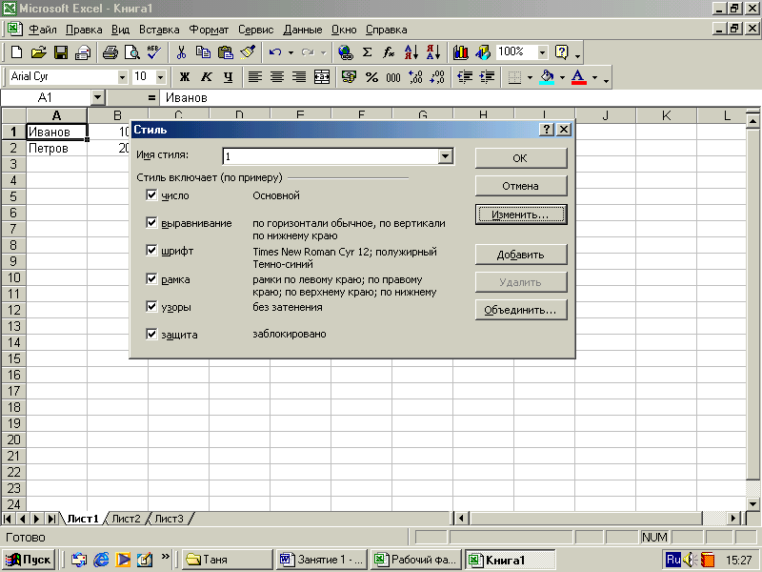

Рисунок 21. Создание стиля в диалоговом окне Стиль

Эти параметры могут включать в себя как новые установленные параметры оформления ячейки, так и параметры стиля, который был ранее установлен для этой ячейки. Если какие-то из параметров стиля задавать не требуется, следует снять соответствующие флажки.
После установки параметров стиля нажимают кнопку Добавить, а потом - кнопку ОК или сразу можно нажать кнопку ОК.
Если же какие-либо параметры стиля были выбраны неудачно, то нажимают кнопку Изменить и переходят к изменению стиля.
Следует с осторожностью изменять стиль Обычный, поскольку именно этот стиль установлен по умолчанию ко всем ячейкам. Изменение стиля Обычный приведет к изменению оформления не только всех ячеек с данными, но и всех пустых ячеек, в том числе и во вновь вставляемых листах рабочей книги Excel.
Удаление стиля
Из книги Excel всегда можно удалить любой стиль, как встроенный, так и пользовательский, кроме стиля Обычный.
Стили удаляются только из текущей книги. При создании новой книги, она будет содержать все встроенные стили.
Для удаления стиля выполняют команду Формат/Стиль и в появившемся диалоговом окне Стиль в раскрывающемся списке Имя стиля выбирают название удаляемого стиля. Далее нажимают кнопку Удалить. После этого в диалоговом окне Стиль нажимают кнопку Закрыть. После удаления стиля ко всем ячейкам, оформленным удаленным стилем, будет применен стиль Обычный.
Следует отметить, что удаление встроенных стилей Денежный, Процентный, Финансовый приведет к тому, что соответствующие кнопки панели инструментов Форматирование станут неработоспособными. Например, при нажатии кнопки Денежный формат панели инструментов Форматирование после удаления стиля Денежный обозначение денежной единицы в ячейке не появится, а выйдет сообщение об отсутствии стиля.
Для восстановления в книге Excel встроенных стилей создают новую книгу и копируют из нее все стили.

Задание 9.
- Откройте новый файл Excel.
- Выделите ячейку А1. Введите Иванов.
- Выделите ячейку А2. Введите Петров.
- Выделите ячейку B1. Введите 1000.
- Выделите ячейку B2. Введите 2000.
- Выделите ячейку А1. Выполните команды меню Формат – Стиль.
- Имя стиля введите 1, нажмите Изменить.
- Щелкните на вкладке Шрифт. Выберите гарнитуру шрифта Times New Roman Cyr, начертание полужирное, размер шрифта 12, цвет – темно-синий.
- Щелкните на вкладке Граница, выберите внешние границы, а затем нажмите кнопку OK.
- Выделите ячейку A2. Выполните команды меню Формат – Стиль.
- Имя стиля выберите 1. Нажмите OK.
- Выделите ячейку B2. Выполните команды меню Формат – Стиль имя стиля введите 2, нажмите Изменить.
- Щелкните на вкладке Число. Выберите числовой формат – Денежный.
- Щелкните на вкладке Шрифт. Выберите гарнитуру шрифта Times New Roman Cyr, начертание полужирное, размер шрифта 12,. Цвет – темно-синий. Нажмите OK.
- Выделите ячейку B2. Выполните команды меню Формат – Стиль.
- Имя стиля выберите 2. Нажмите OK.

5.3 Применение числовых форматов (валюта, процент, дата, запятая)

Под числами в Excel понимают собственно числа, включая числа с десятичными и/или простыми дробями и числа с указанием символа процентов, а также даты и время.
Форматирование чисел используется для более удобного представления данных на листе. Выбор числового формата осуществляется с помощью вкладки Число диалогового окна Формат ячейки, которое вызывается командой Формат/Ячейки.
При установке формата отображение введенного числа в строке формул и в ячейке может отличаться. Но именно значение числа, отображаемое в строке формул, будет использоваться при вычислениях, сортировках и т. д.
Отформатированное число будет напечатано так же, как оно отображается на листе.

Общий формат
Общий числовой формат используется по умолчанию. В большинстве случаев числа, имеющие общий формат, отображаются так, как они были введены с клавиатуры.

Денежный и финансовый формат
Денежный и финансовый форматы позволяют отображать в ячейке число с указанием денежной единицы. На рисунке 22 показано отображение чисел в ячейках с использованием различных денежных единиц.

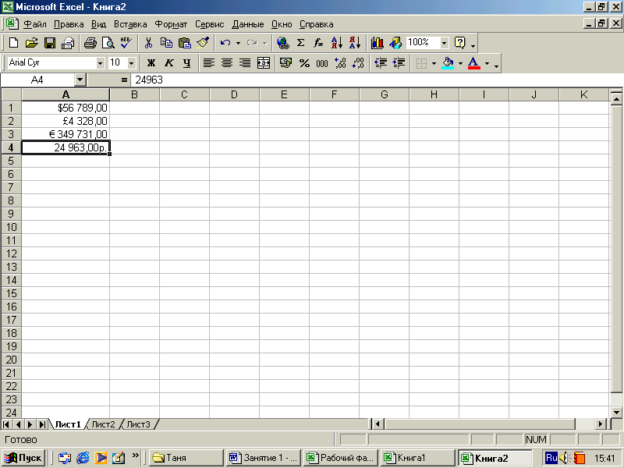

Рисунок 22. Финансовый или денежный формат

Проделав путь Формат/ Ячейки/Число/Денежный, в списке Обозначение можно найти условные обозначения денежных единиц всех государств Европы, некоторых других стран, а также трехбуквенные коды валют почти 200 стран всего мира.

Процентный формат
Процентный формат позволяет установить обозначение знака процента (%) для числа, отображаемого в ячейке. Обычно это используют для представления результатов вычислений.
Для установки процентного формата достаточно выделить ячейки и нажать кнопку Процентный формат панели инструментов Форматирование (рисунок 23).

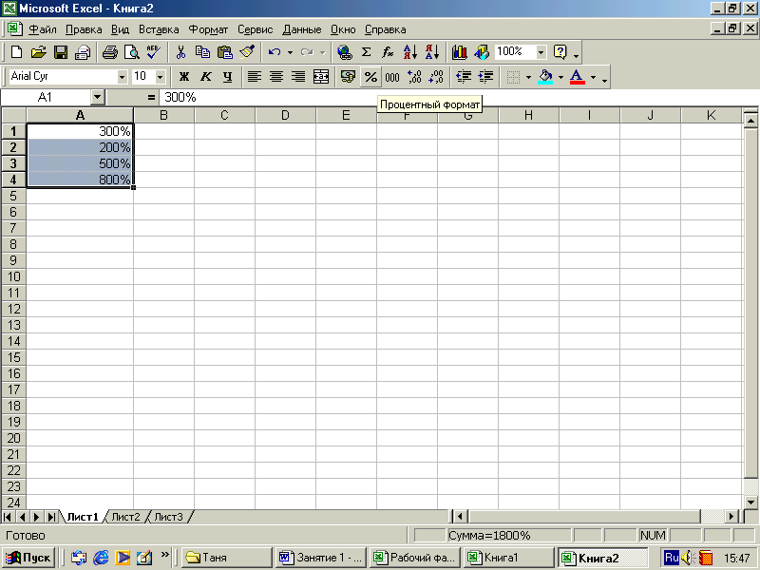

Рисунок 23. Процентный формат
Для установки необходимого количества десятичных разрядов процентного формата выполняют команду Формат/Ячейки или щелкают по выделенной области правой кнопкой мыши и выбирают команду контекстного меню Формат ячеек. Во вкладке Число диалогового окна Формат ячеек в списке Числовые форматы выбирают Процентный, а в счетчике Число десятичных разрядов устанавливают количество десятичных разрядов. Для этих целей можно также воспользоваться кнопками Увеличить разрядность или Уменьшить разрядность панели инструментов Форматирование.
Для чисел, введенных с клавиатуры, процентный формат изменяет отображение не только в ячейке, но и в строке формул. Например, число 0,4 после применения процентного формата будет отображаться и в ячейке, и в строке формул как 40%. На результатах вычислений это никак не сказывается.

Формат даты
Установка формата даты позволяет представить дату, отображаемую в ячейке, в выбранном виде. На рисунке 24 показаны способы представления даты в разных форматах.

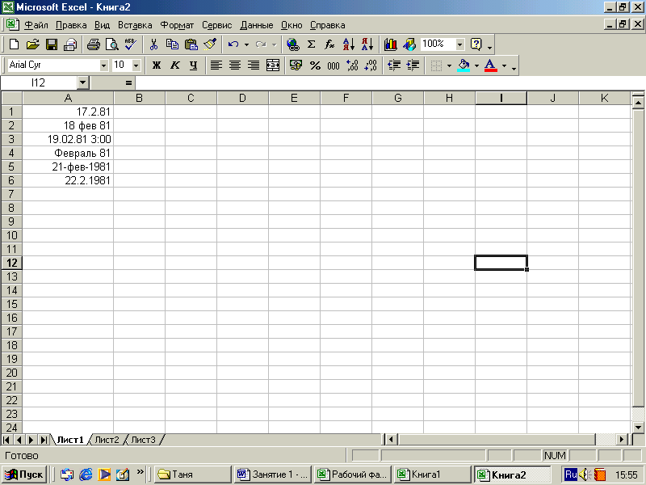

Рисунок 24. Форматы дат

Для установки формата даты выполняют команду Формат/Ячейки или щелкают на выделенной ячейке правой кнопкой мыши и выполняют команду контекстного меню Формат ячеек. Во вкладке Число диалогового окна Формат ячеек в списке Числовые форматы выбирают Дата, а в списке Тип - необходимый вид представления даты. В раскрывающемся списке Язык выбирают язык, в стандартах которого будет отображена дата.
Этот формат применяют также для ячеек, содержащих дату и время. Если время не введено, то в ячейке будет указано 0:00.

Задание 10.
- Откройте Рабочий файл 1. Лист 4.
- Выделите ячейку B2. Выполните команды меню Формат/Ячейки. Щелкните на вкладке Число.
- Выберите категорию Денежный. В правой части окна появятся дополнительные опции.
- Установите число десятичных знаков равное 0. В столбце Количество числа будут представлены целыми числами. Обозначение выберите р. (для России). Нажмите кнопку OK.
- Проделайте то же самое с ячейками В3, В4, В5, выбирая соответствующие обозначения для США, Великобритании и Франции.
- Выделите ячейки С2-С5. Нажмите кнопку Процентный формат панели инструментов Форматирование.
- Выделите ячейки D2-D5. Щелкните на выделенной области правой кнопкой мыши и выберите команду контекстного меню Формат ячеек, категорию Дата, тип 12 марта 2001 г. Нажмите OK.

5.4 Установка высоты строк и ширины столбцов

Ширина столбцов в таблицах Excel определяется количеством знаков стандартного шрифта, помещающихся в ячейке.
Стандартная ширина столбца равна 8,43. В максимально возможной ширине ячейки столбца помещается 255 знака. При установке ширины столбца, равной нулю, столбец становится скрытым.
Для приблизительной установки ширины столбца используют перетаскивание с помощью мыши в строке обозначений правой границы столбца. Например, для того чтобы изменить ширину столбца В, перетаскивают границу между столбцами В и С (рисунок 25). При этом во всплывающей подсказке отображается устанавливаемая ширина столбца (в числе знаков и пикселях).

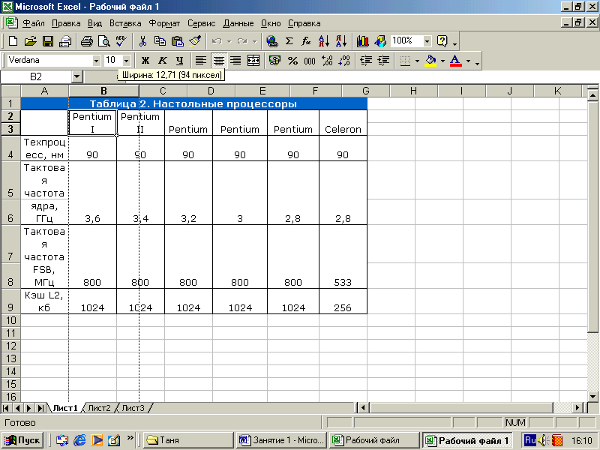

Рисунок 25. Изменение ширины столбца перетаскиванием

Перетаскиванием можно изменять ширину сразу нескольких столбцов (не обязательно смежных). Для этого их необходимо выделить, а затем перетаскивать правую границу любого из выделенных столбцов. Ширина всех выделенных столбцов при этом будет меняться одинаково.
Точная установка ширины столбца проводится с помощью диалогового окна Ширина столбца (рисунок 26). Для вызова этого окна на экран выделяют любую ячейку столбца (или нескольких столбцов) и выполняют команду Формат/Столбец/Ширина или щелкают правой кнопкой мыши по заголовку столбца и выбирают команду контекстного меню Ширина столбца.
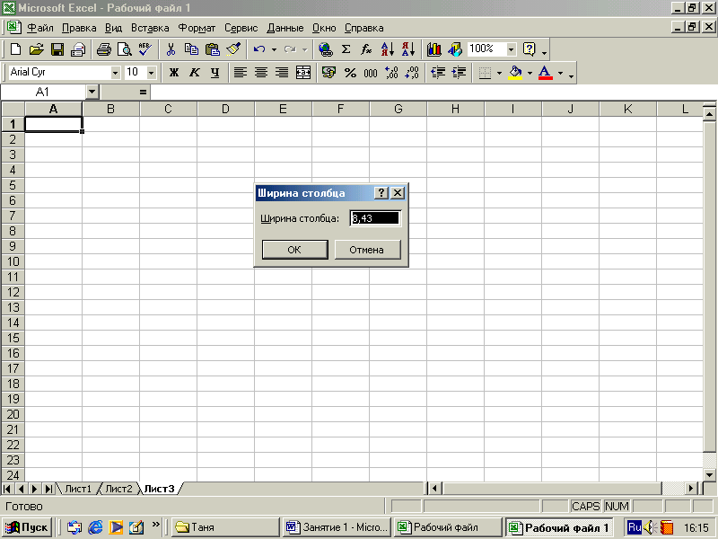

Рисунок 26. Установка ширины столбца в диалоговом окне Ширина столбца

Для изменения ширины всех столбцов чистого листа Excel выполняют команду Формат/Столбец/Стандартная ширина и в диалоговом окне Ширина столбца (рисунок 26) устанавливают требуемую ширину.
Для подбора ширины столбца по наибольшему содержимому какой-либо ячейки достаточно дважды щелкнуть по правой границе этого столбца между заголовками столбцов. Например, для того чтобы подобрать ширину столбца В, следует дважды щелкнуть по границе между В и С (рисунок 25). Подбор ширины можно произвести и сразу для нескольких столбцов (не обязательно смежных). Для этого их выделяют, а затем дважды щелкают по правой границе любого из выделенных столбцов или выполняют команду Фор-мат/Столбец/Автоподбор ширины.
Для подбора ширины столбца по содержимому конкретной ячейки следует выделить эту ячейку, а затем выполнить команду Формат/Столбец/Автоподбор ширины.
Выровнять ширину столбцов можно копированием ширины одного столбца на другие столбцы. Для этого копируют в буфер обмена любую ячейку столбца, ширина которого будет устанавливаться для других столбцов. Затем выделяют любые ячейки в столбцах, для которых устанавливается ширина, и выполняют команду Правка/Специальная вставка или щелкают правой кнопкой мыши по любой выделенной ячейке и выбирают команду Специальная вставка. В появившемся диалоговом окне Специальная вставка (рисунок 27) устанавливают переключатель ширины столбцов и нажимают кнопку ОК.

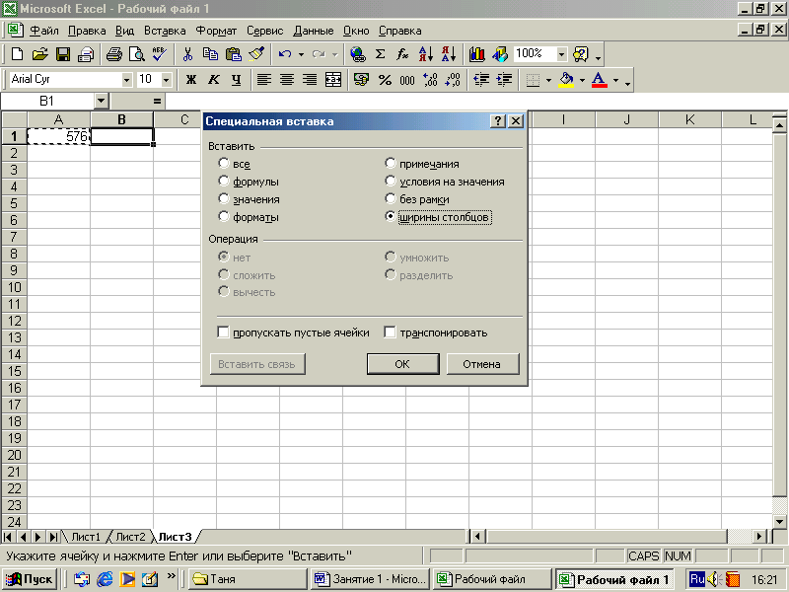
Рисунок 27. Копирование ширины столбцов в диалоговом окне Специальная вставка
Изменение высоты строк
Высота строк в таблицах Excel измеряется в специальных единицах – пунктах: 1 пункт (пт.) равен примерно 0,35 мм.
Стандартная высота строк равна 12,75 пт. Максимально возможная высота строки - 409,5 пт. При установке высоты строки, равной 0, строка становится скрытой.
Для приблизительной установки высоты строки используют перетаскивание с помощью мыши ее нижней границы между заголовками строк. Например, для того чтобы изменить высоту строки 4, следует перетаскивать границу между строками 4 и 5 (рисунок 28). При этом во всплывающей подсказке отображается устанавливаемая высота строки.

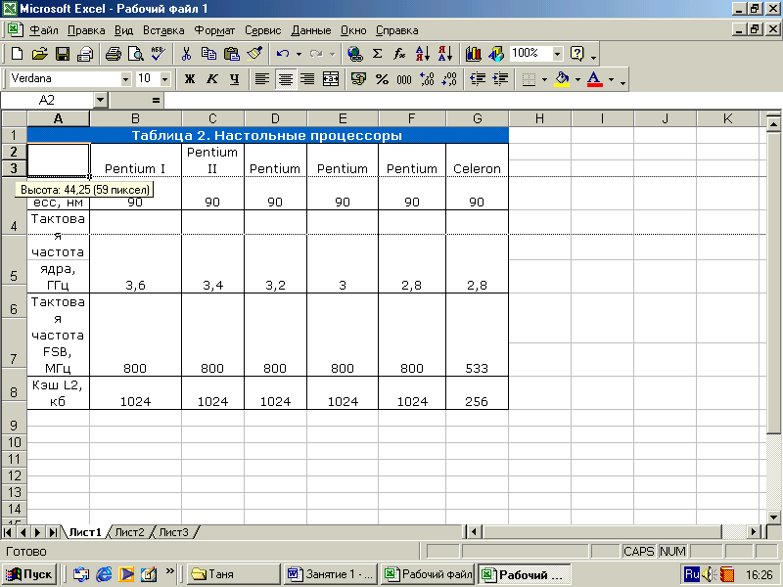

Рисунок 28. Изменение высоты строки перетаскиванием

Перетаскиванием можно изменять высоту сразу нескольких строк (не обязательно смежных). Для этого их выделяют, а затем перетаскивают нижнюю границу между заголовками для любой из выделенных строк. Высота строк при этом будет изменяться одинаково.
Точная установка высоты строки проводится в диалоговом окне Высота строки
(рисунок 29), которое вызывается командой Формат/Строка/Высота после выделения любой ячейки строки (или нескольких строк) или выбора команды контекстного меню Высота строки.

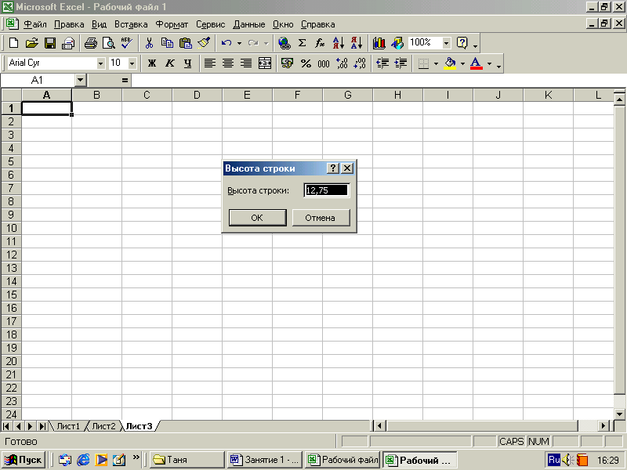

Рисунок 29. Установка высоты строки в диалоговом окне Высота строки

Для подбора высоты строки по наибольшему содержимому какой-либо ячейки достаточно дважды щелкнуть правой кнопкой мыши на нижней границе этой строки между заголовками строк.
Например, для того чтобы подобрать высоту строки 4, следует дважды щелкнуть правой кнопкой мыши по границе между заголовками строк 4 и 5 (рисунок 28). Подбор высоты можно произвести и сразу для нескольких строк (не обязательно смежных). Для этого их выделяют, а затем дважды щелкают правой кнопкой мыши на нижней границе любой выделенной строки. Или выделяют любую ячейку строки или ячейки строк, для которых необходимо подобрать высоту, и выполняют команду Формат/Строка/Автоподбор высоты.

Задание 11.
- Откройте Рабочий файл 1. Лист 3.
- Наведите мышку между заголовками столбцов B и C. Увеличьте ширину до 15.
- Выделите ячейку А4. Выполните команду Формат/Строка/Высота.
- Поставьте высоту строки равную 50. Нажмите OK.

5.5 Использование автоформата и формата по образцу

В тех случаях, когда требуется одинаково оформить большое количество таблиц, используют возможности автоформатирования.
Для автоформатирования части таблицы эту часть необходимо выделить. Если автоформат нужно применить для таблицы целиком, то достаточно выделить одну любую ячейку таблицы.
Для применения к таблице одного из типовых вариантов оформления выполняют команду Формат/Автоформат и в диалоговом окне Автоформат (рисунок 30) выбирают один из предлагаемых вариантов оформления таблицы.

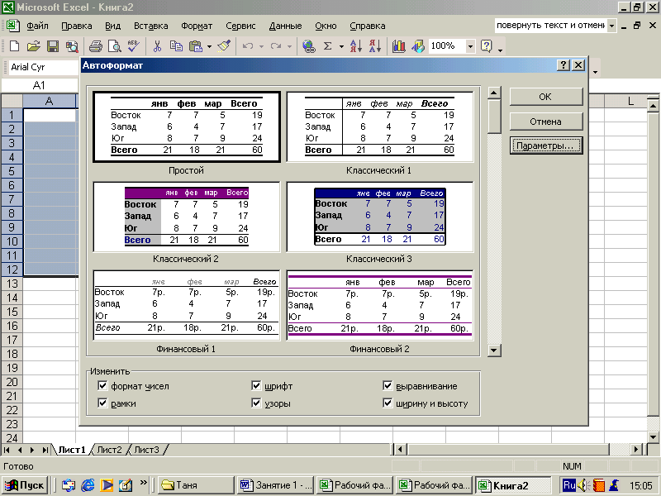

Рисунок 30. Выбор типового варианта оформления таблицы в диалоговом окне Автоформат
Параметры автоформата включают в себя числовой формат, рамки (границы), шрифт, узор (заливку), выравнивание, подбор ширины столбцов и высоты строк. Нажав кнопку Параметры в разделе Изменить, можно снять флажки с параметров, к которым не нужно применять процедуру автоформатирования.
Для удаления всех параметров оформления (числовые форматы, параметры выравнивания, параметры шрифта, заливки, границы и т.д.) выделяют ячейки и выполняют команду Правка/Очистить/Форматы.

Задание 12.
- Откройте Рабочий файл 1. Лист 1.
- Выделить таблицу.
- Выполните команду Формат/Автоформат. Выберите формат Классический 3 и нажмите OK.
Простейшим и наиболее быстрым способом копирования оформления одной ячейки на другие ячейки является использование кнопки Формат по образцу панели инструментов Стандартная.
Для этого выделяют ячейку, оформление которой требуется копировать, и нажимают кнопку Формат по образцу панели инструментов Стандартная. После этого кнопка Формат по образцу останется нажатой, а справа от указателя мыши появится значок копирования формата. Оформление выбранной ячейки будет установлено для тех ячеек, которые будут затем выделены мышью.
Таким образом, можно применить оформление к ячейкам только один раз. Для следующего копирования оформления необходимо снова выделять ячейку и нажимать кнопку Формат по образцу. Если же требуется многократно применять оформление выбранной ячейки, то необходимо два раза щелкнуть на кнопке Формат по образцу (щелкать надо быстро, чтобы кнопка осталась нажатой) и после этого можно будет многократно выделять разные фрагменты. Ко всем выделенным фрагментам будет применен выбранный стиль. По окончании работы по копированию оформления, необходимо нажать клавишу клавиатуры Esc или щелкнуть один раз по кнопке Формат по образцу, чтобы она пришла в обычное состояние.
Копирование формата по образцу используют чаще всего при копировании оформления в пределах видимой части одного листа. Но этот способ можно использовать также и для копирования оформления на другие листы и другие книги.

6 Контрольная работа с тренажером. разделы «Работа с ячейками» и «Форматирование таблиц»

Раздел: «Работа с ячейками»
№  п/п | Название задания  / Перевод | Текст задания | Перевод | Выполнение задания
1 | Use the Undo and Redo feature / Использование команд «Отмена» и «Возврат» | Move to cell A2 and repeat the last action performed using the menu command | Перейдите в ячейку А2 и отмените последнее действие с помощью Меню команд | 1. Выделите ячейку A2  2. Нажмите Правка – Отменить шрифт
2 | Clear cell content  / Очистить содержимое ячейки | Clear the contents (but not the formatting) of cell D6 | Очистите содержимое ячейки D6 (не формат) | 1. Выделите ячейку D6.  2. Выполните Правка-Очистить-  Содержимое
3 | Enter text, dates, and number / Введение текста, даты и числа | In cell B9, enter the date 9/1/2000. Enter Average Rating in cell A19. Enter 7.9 in cell E18 | В ячейку В9 введите дату 9/1/2000.  В ячейку А19 введите Average Rating.  В ячейку Е18 введите 7.9 | 1. Выделите ячейку B9. Введите 9/1/2000. Нажмите Enter.  2. Выделите ячейку A19. Введите Average Rating. Нажмите Enter.  3. Выделите ячейку E18. Введите 7.9. Нажмите Enter
4 | Edit cell content/ Редактирование содержимого ячейки | Change the last name in cell A10 from Macado to Marcado | Измените фамилию в ячейке А10 с Macado на Marcado | 1. Выделите ячейку A10.  2. Выделите Macado в строке формул.  3. Введите Marcado. Нажмите Enter
5 | Go to a specific cell  / Переход в заданную ячейку | Go to cell AA780 | Перейдите в ячейку АА780 | 1. Нажмите Правка-Перейти.  2. В окно введите AA780.  3. Нажмите OK
6 | Insert and delete selected cell / Вставить и удалить выбранные ячейки | Delete the row with Tony Jackson. Select cells B2:E3. Insert new cells by shifting the selected cells right | Удалите строчку с именем Tony Jackson.  Выделите ячейки B2:E3. Вставьте новые ячейки со сдвигом вправо | 1. Выделите строку 11. Нажмите Правка-Удалить.  2. Выделите ячейки B2:E3. Выполните Вставка-Ячейки.  3. Установите ячейки со сдвигом вправо. Нажмите OK
Продолжение таблицы
Раздел: «Работа с ячейками»
№  п/п | Название задания  / Перевод | Текст задания | Перевод | Выполнение задания
7 | Use the Office Clipboard  / Использование Буфера обмена | Display the Office Clipboard. Move it so that it is floating, rather than docked. If it is not empty, clear the clipboard. Copy the graphic in the top-left corner. Copy cells. Leave the clipboard displayed | Отобразите Буфер обмена так, чтобы он висел в рабочей книге. Если он не пустой очистите его. Скопируйте графический объект в верхнем левом углу. Скопируйте ячейки A8:A15 | 1. Выполните Вид-Панель инструментов – Буфер обмена.  2. Потяните Буфер обмена за левый край до превращения его в прямоугольник и оставьте его «висеть» поверх рабочей книги  3. Перетащите буфер обмен на рабочее поле Excel.  4. Если буфер обмена не пустой, нажмите кнопку Очистить Буфер обмена на панели.  5. Выделите рисунок в верхнем левом углу экрана. Нажмите Правка – Копировать.  6. Выделите ячейки A8:A15. Выполните Правка – Копировать
8 | Use Find and Replace  / Использование команды Найти и Заменить | Use Find and Replace to change every instance of $4,575.00 with $4,579.00. Note that number formats are not used in Find and Replace | Используя команды Найти и Заменить измените каждое последующее значение с  $4,575.00 на $4,579.00. Заметьте, что числовой формат не используется в команде найти и заменить | 1. Нажмите Правка – Заменить.  2. Введите 4575 в поле Найти что.  3. Введите 4579 в поле Заменить на.  4. Нажмите кнопку Заменить все
9 | Clear cell formats / Очистить форматы ячеек | Clear all the formats for this worksheet | Очистите от всех форматов рабочую книгу | 1. Выделите весь лист с помощью сочетания клавиш Ctrl+A.  2. Нажмите Правка-Очистить-Форматы
10 | Work with series by using the AutoFill feature / Работа с серией Автозаполнения | Create a series from B3 to J3 using the values in B3 and C3. Create a second series from A4 to A12 using the values in A10:A12 | Заполните диапазон ячеек с В3 на J3, взяв за основу ячейки B3 и С3.  Второй диапазон заполните с A4 на A12 на основе диапазона A10:A12 | 1. Выделите ячейки B3:C3.  2. Наведите курсор мыши в правый нижний угол диапазона ячеек, после чего появиться маркер автозаполнения (маленький черный квадрат). Нажмите на него левой кнопкой мыши и, удерживая ее, перетащите до ячейки J3.  3. Выделите ячейки A10:A12.  4. Кликните левой кнопкой мыши в правом нижнем углу выделенных ячеек, удерживая кнопку, перетащите до ячейки A4
Продолжение таблицы
Раздел: «Работа с ячейками»
№  п/п | Название задания  / Перевод | Текст задания |  | Перевод |  | Выполнение задания
11 | Create hyperlinks  / Создание гиперссылки | Add a hyperlink to the penny graphic so that clicking it would take you to www.pennybank.com |  | Добавьте гиперссылку к изображению монеты, так чтобы при выделении рисунка отображался адрес www.pennybank.com |  | 1. Выделите изображении «пенни»  2. Нажмите Вставка-Гиперссылка  3. Нажмите на вкладку Связать с файлом, веб-страницей.  4. В поле адрес введите www.pennybank.com.  5. Нажмите OK
12 | Apply Font Style  / Применение стилей шрифтов |  | Change the font in cells A9:F19 to Tahoma, 11 point |  | Измените гарнитуру шрифта для ячеек A9:F19 на Tahoma, а размер шрифта установите 1 |  | 1. Выделите ячейки A9:F19.  2. Выполните Формат-Ячейки. Нажмите на вкладку Шрифт.  3. В списке Шрифтов выберите Tahoma.  4. В списке Размер выберите 11. Нажмите OK
13 | Apply Number Formats  / Применение числовых форматов |  | Format cells A4:A12 as currency with no decimal places |  | Установите для ячеек A4:A12 денежный формат без десятичных знаков |  | 1. Выделите ячейки A4:A12.  2. Нажмите Формат-Ячейки. Выберити вкладку Число.  3. В категории числовые форматы выберите Денежный.  4. Установите число десятичных знаков равное 0.  5. Нажмите OK
14 | Modify Size of Rows and Columns / Изменение размера строчек и столбцов |  | AutoFit the width of column B, and set the height of row 7 to 30 |  | Сделайте автоподбор ширины для столбца В и установите высоту строки 7 равную 30 |  | 1. Выделите столбец B. Нажмите Формат-Столбец-Автоподбор ширины.  2. Выделите строку 7. Нажмите Формат-Строка-Высота.  3. Высоту строки сделайте равной 30. Нажмите OK
15 | Modify Alignment of Cell Content / Изменение выравнивания содержимого ячейки |  | In cells B10:B14, align the contents to the right |  | В ячейках B10:B14 выполните выравнивание по правому краю |  | 1. Выделите ячейки B10:B14.  2. Нажмите Формат-Ячейки. Выберите вкладку Выравнивание.  3. В поле выравнивание по горизонтали сделайте по правому краю.  4. Нажмите OK
Продолжение таблицы
Раздел: «Работа с ячейками»
№  п/п | Название задания  / Перевод | Текст задания |  | Перевод |  | Выполнение задания
16 | Adjust the Decimal Place / Изменение положения десятичной точки |  | Increase the number of decimals displayed in cells C10:E14 to 2 |  | Увеличьте разрядность для ячеек C10:E14 в 2 раза |  | 1. Выделите ячейки C10:E14.  2. На панели инструментов Форматирование кликните по кнопке Увеличить разрядность 2 раза
17 | Use the Format Painter  / Использование кнопки «Формата по образцу» |  | Use Format Painter to copy the formats of cell A3 to cell A19 |  | Используя Формат по образцу скопируйте формат ячейки A3 и, примените его для ячейки A19 |  | 1. Выделите ячейку A3.  2. Нажмите на ячейку Формат по образцу панели инструментов Стандартная.  3. Кликните на ячейку A19
18 | Apply AutoFormat  / Применение автоформата |  | Apply the Classic 2 AutoFormat to cells A8:F14 |  | С помощью автоформата Классический 2 оформите ячейки A8:F14 |  | 1. Выделите ячейки A8:F14.  2. Проделайте Формат-Автоформат.  3. Выберите автоформат Классический 2.  4. Нажмите OK
19 | Apply Cell Borders and Shading / Применение границы и заливки к ячейке |  | Add a red border around cell B5. Use the toolbar button to fill cell A21 with lavender |  | Добавьте красную границу вокруг ячейки B5. Используя кнопку на панели инструментов примените бледно-лиловую заливку к ячейке A21 |  | 1. Выберите ячейку B5. Нажмите Формат-Ячейки. Выберите вкладку Граница.  2. Цвет выберите красный (3 строка, 1 столбец).  3. Выделите внешние границы и нажмите OK.  4. Выделите ячейку A21. На панели инструментов Форматирование нажмите на кнопку Цвет заливки.  5. Выберите Lavender (последняя строка, 7 столбец)
20 | Merging Cells  / Объединение ячеек |  | Merge cells B3:F3, but do not use the Merge and Center toolbar button |  | Объедините ячейки B3:F3, не используя кнопку на панели инструментов Объединить и поместить в центр |  | 1. Выделите ячейки B3:F3.  2. Нажмите Формат-Ячейки.  3. Выберите вкладку Выравнивание.  4. Активизируйте Объединение ячеек. Нажмите OK
Продолжение таблицы
Раздел: «Работа с ячейками»
№  п/п | Название задания  / Перевод | Текст задания |  | Перевод |  | Выполнение задания
21 | Rotate Text and Change Indents / Повернуть текст и задать отступы |  | Set text orientation in cells B7:M7 to 45 degrees. Set the indentation of cells A8:A21 to 1 |  | Поверните текст в ячейках B7:M7 на 45 градусов. Сделайте отступ для ячеек A8:A21 равный 1 |  | 1. Выделите ячейки B7:M7.  Нажмите Формат-Ячейки. Выберите вкладку Выравнивание.  2. В окне градусы введите 45.  Нажмите OK.  3. Выделите ячейки A8:A21.  Нажмите Формат-Ячейки. Выберите Выравнивание.  4. В строку Отступы введите 1.  Нажмите OK
22 | Define, Apply, and Remove a Style / Опре-деление, применение и удаление стиля |  | Create a style based on cell C8. Name it Column Labels. Do not include the alignment as part of the style |  | Создайте новый стиль под названием Column Labels на основе ячейки C8, не включая выравнивания |  | 1. Выделите ячейку C8.  Нажмите Формат-Стиль.  2. Введите имя стиля Column Labels.  3. Уберите Выравнивание.  4. Нажмите OK

МЕТОДИЧЕСКИЕ УКАЗАНИЯ
«РАБОТА С ЭЛЕКТРОННЫМИ ТАБЛИЦАМИ
MICROSOFT EXCEL 2000/2003»

Работа с ячейками. Форматирование таблиц

Ответственный за выпуск Е.Д. Кожевникова
Корректор А.Ю. Баграмян
Оператор компьютерной верстки М.Н. Зайцева
____________________________________________________________________________________
НАЧОУ ВПО “Современная Гуманитарная Академия”

